## 6.35

### 資料簡介(資料出處、蒐集區間、蒐集頻率)

資料出處：R統計軟體TSA Package中提供的 deere3 資料集

資料區間：時間紀錄為量測次數，從1到57次

資料蒐集頻率：每間隔為一次測量

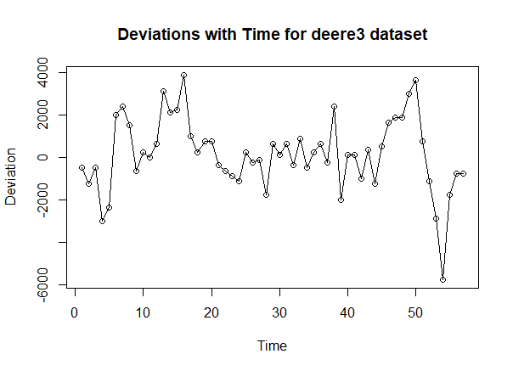

圖 1

1. 時間序列看起來E(Yt) = 0 且 Var(Yt) 接近常數，且無明顯趨勢或季節性，判斷可能為平穩時間序列，唯在最後幾次可能有異常值出現。

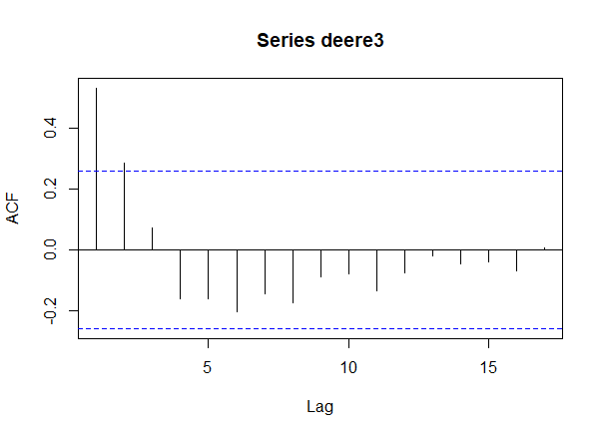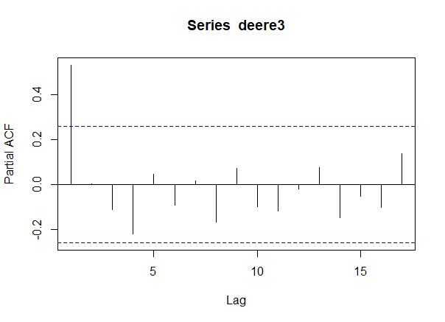

1. 從ACF圖判斷，顯示r1, r2為顯著，猜測Yt可能為MA(1) 或者 MA(2)

又從PACF圖可知，lag 1 為顯著，猜測Yt亦可能為AR(1)

若僅從ACF和PACF判斷，推測Yt 可能為ARMA(1,0) 或 ARMA(0,1) 或 ARMA(0,2)

## 6.36

### 資料簡介

資料出處：R統計軟體TSA Package中提供的 robot 資料集

資料區間：時間紀錄為機器人操作次數，從1到324次

資料蒐集頻率：每間隔為一次操作

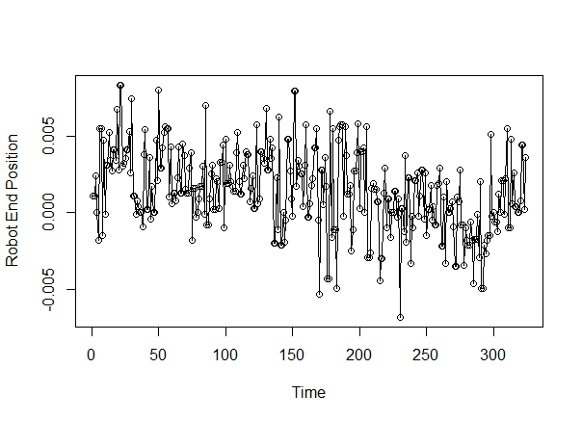

圖 2

1. 序列無明顯趨勢項或季節性，且var(Yt) 接近常數，整體Yt的平均值非常接近常數，可初步推測為平穩序列，但序列後段有向下偏移的現象，故亦可能為非平穩時間序列，須待進一步檢驗。

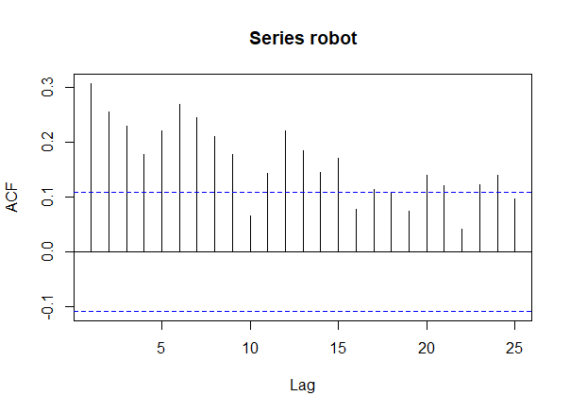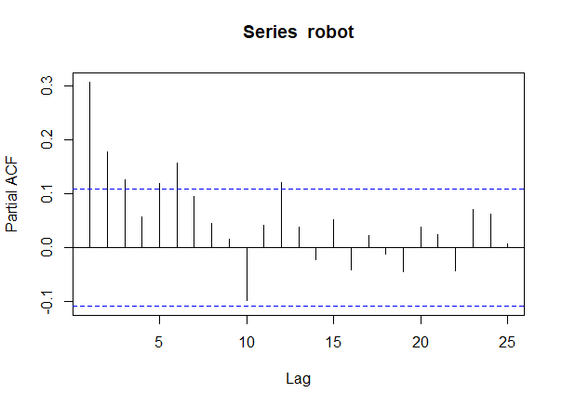

1. 以ACF圖來說，Lags絕大部分皆為顯著，時序資料為此特性的機率極低，故無法從ACF判斷序列的模型。但以PACF圖來說，雖至第6步仍為顯著，但在第四步有明顯截斷現象，依照時序資料為AR(3)以上機率較低的情況，判斷該序列Yt可能為AR(3)模型。另外，從ACF圖判斷，因大多數步數皆呈顯著，非常見現象，該時間序列Yt有可能為非平穩序列。

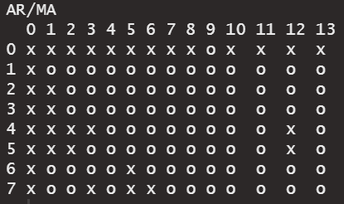

1. 由EACF框出三角形最適的邊界，並由三角形左上角判斷該時間序列可能為ARMA(1,1) 模型

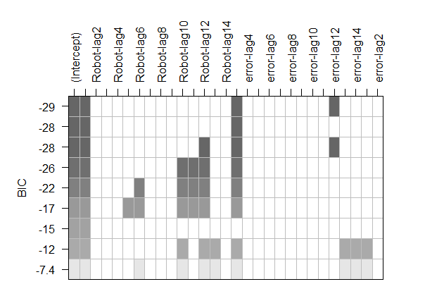

圖 3 Best Subset ARMA selection based on BIC

1. 從圖可知最佳配適模型包含AR(1) 及 MA(3)的部分(因步數過高，排除ma(12)的部分)，推測時間序列為arma(1,3)模型。與a, b, c 小題結果比較，best subset的方法與三種方法結果皆不相同，但與eacf最為相近，模型中皆含有AR(1) 項

## 6.39

### 資料簡介(資料出處、蒐集區間、蒐集頻率)

資料出處：R統計軟體TSA Package中提供的 days 資料集

資料區間：x軸紀錄為訂單次數，從1到130次

資料蒐集頻率：每間隔為一次訂單

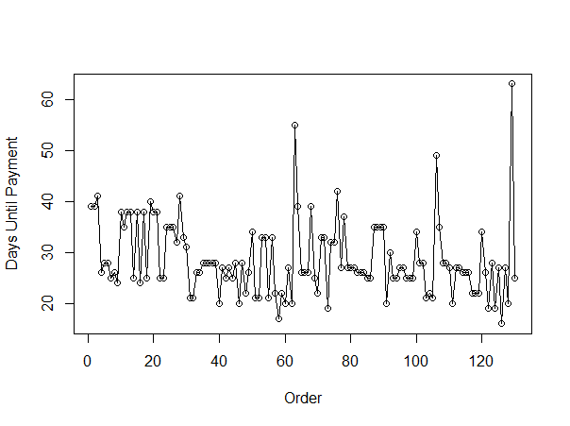

圖 4

1. 該序列Yt的平均(期望值)接近常數且不為0 (約為30)，且var(Yt)也接近常數，且無明顯趨勢或是季節性，但是在order = 63, 106, 129時明顯有異常值，高出平均非常多，需進一步去除異常值，以配適模型。

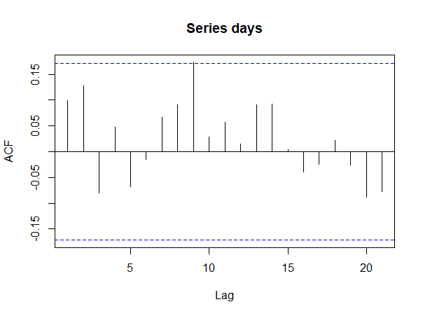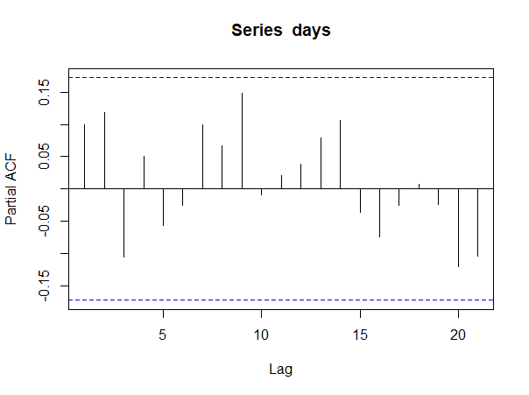

1. 從ACF與PACF觀察，所有autocorrelation 和 partial autocorrelation 皆不顯著(ACF第9步不考慮)，判斷該序列可能為White noise。
2. 進一步將離群值皆改為35 days，修改後的序列圖為下

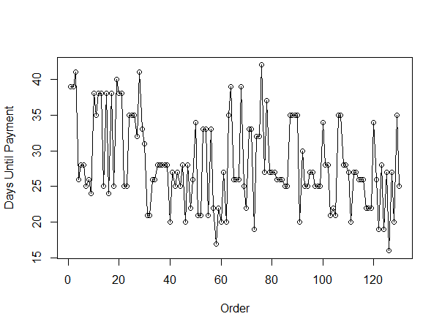

圖 5

重新計算ACF 與 PACF後各圖如下

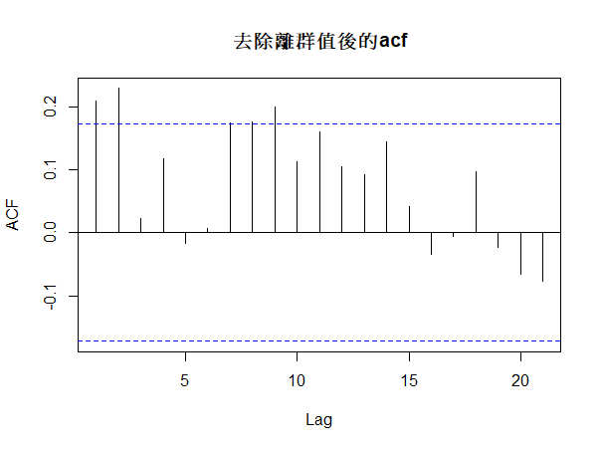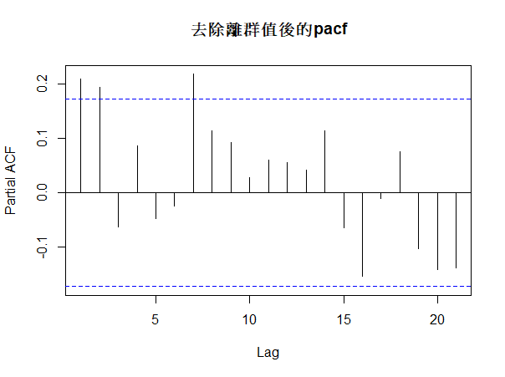

經過更改離群值後，依照ACF中在第三步明顯截斷，判斷序列可能為MA(2) 模型，又依照在PACF中第三步也明顯截斷的現象，判斷序列也可能為AR(2)模型。故若僅依照ACF及PACF圖，推測此序列可能為ARMA(2,0) 或者 ARMA(0,2) 模型。